Всероссийский дистанционный конкурс для педагогов и детей
«Её величество Осень»

Муниципальное автономное дошкольное образовательное учреждение
«Детский сад комбинированного вида № 27»
Асбестовского городского округа

Номинация:

Сценарий осеннего праздника

Тема:

«Ты живи, моя Россия, славься русская земля»

Автор:
Крылова Людмила Анатольевна,
Музыкальный руководитель,
Высшая квалификационная категория,
8-908-92-92-835

Асбестовской городской округ
2016 – 2017 учебный год

Содержание

Пояснительная записка……………………………………………………………………………………3

Сценарий осеннего праздника……………………………………………………………………………5

Литература………………………………………………………………..................................................11

Приложение………………………………………………………………………………………………12

Пояснительная записка

«Человеку никак нельзя жить без Родины,
как нельзя жить без сердца»
К. Паустовский
Актуальность.
Знакомство детей с родной страной, с родным краем: с историко-культурными, национальными, географическими, природными особенностями формирует у них такие черты характера, которые помогут им стать патриотом и гражданином своей Родины. Яркие впечатления о природе, об истории родной страны, родного края, полученные в детстве, нередко остаются в памяти на всю жизнь. Любовь к близким людям, к детскому саду, к родному городу, к родной стране играют огромную роль в становлении личности ребенка. Задачи воспитания чувства патриотизма, любви к Родине, традиционно решаются в ДОУ.
В сценарии раскрываются особенности организации праздников в детских дошкольных учреждениях в контексте развития творческой активности. Рассматриваются основные этапы подготовки и организации праздника, а также наиболее важные направления работы педагога в процессе подготовки праздничного мероприятия. Данный сценарий соответствует возрастным особенностям детей, в их основе лежит сюжетная линия, объединяющая действующих персонажей и весь музыкальный и игровой материал в одно целое.
Цель: Создание условий для формирования у детей дошкольного возраста активной жизненной позиции и позитивного отношения к окружающему миру.
Задачи:
- Развивать творческие способности детей в коллективной деятельности.
- Формировать потребность совместной деятельности со сверстниками.
- Совершенствовать у детей певческие навыки, способствующих выразительному исполнению и пению в коллективе.
Предварительная работа:
Знакомство с Гимном России, с презентацией «Родина моя – Россия». Слушание русских народных песен, песен о России, разучивание народных игр, элементов русской пляски; разучивание стихов, песен их обыгрывание, подготовка сценария осеннего праздника, подбор музыкального материала, фонограмм, музыкальных заставок, презентации.
Сценарий праздника рекомендован для музыкальных руководителей ДОУ с детьми подготовительной группы и учителей музыки младших классов ОУ с детьми младшего школьного возраста.

Теоретическая часть
Праздники и развлечения - яркие и радостные события в жизни детей дошкольного возраста. Сочетая различные виды искусства, они оказывают большое влияние на чувства и сознание детей.
Подготовка и проведение праздников и развлечений служат нравственному воспитанию детей: они объединяются общими переживаниями, у них воспитываются основы коллективизма; произведения фольклора, песни и стихи о Родине, о родной природе, труде формируют патриотические чувства; участие в праздниках и развлечениях формирует у дошкольников дисциплинированность, культуру поведения. Разучивая песни, стихи, танцы, дети узнают много нового о своей стране, природе, о людях разных национальностей. Это расширяет их кругозор, развивает память, речь, воображение, способствует умственному развитию.
Праздничная атмосфера, красота оформления помещения, костюмов, хорошо подобранный репертуар, красочность выступлений детей - все это важные факторы эстетического воспитания.
Участие детей в пении, играх, хороводах, плясках укрепляет и развивает детский организм, улучшает координацию движений. Подготовка к праздникам и развлечениям осуществляется планомерно и систематически, не нарушая общего ритма жизни детского сада. Если педагог хорошо знает детей, их интересы, индивидуальные особенности, он умеет каждый день пребывания детей в детском саду сделать для них радостным и содержательным.
В основе каждого праздника, развлечения лежит определенная идея, которая должна быть донесена до каждого ребенка. Эта идея должна проходить через все содержание праздника, раскрытию ее служат песни, стихи, музыка, пляски, хороводы, инсценировки, художественное оформление.
Идея праздника будет донесена до каждого ребенка, если она раскрывается на доступных детей художественном материале, с учетом их возрастных и индивидуальных особенностей. Желательно, чтобы в программе праздника гармонически сочетались разные виды искусств, коллективное и индивидуальное исполнение. Дополняя друг друга в решении одной темы, они увеличивают силу эмоционального воздействия на детей, в то же время каждое из них оказывает свое особое влияние на ребенка. Учитывая сравнительно быструю утомляемость и возбудимость детей, необходимо правильно чередовать различные виды их художественной деятельности.
Праздник несет радость всем детям. Поэтому важно, чтобы каждый ребенок принимал в нем посильное участие.
Для детей дошкольного возраста характерна потребность в неоднократном повторении хорошо знакомых песен, хороводов, танцев, что они делают с особым удовольствием и выразительностью. Поэтому, в программу праздника надо обязательно включить значительную часть такого материала, внеся в него некоторые изменения (варианты, иное оформление хоровода, игры и т. д.).

Сценарий осеннего праздника
«Ты живи, моя Россия, славься русская земля»
Цель: воспитание патриотических чувств; показать, что Родина необходима человеку и что она начинается с его дома, улицы, поселка.
Задачи:
- Развивать навыки восприятия народных традиций, творчества, музыки, игр, через отражение их содержания.
- Пробудить творческую активность детей, стимулировать желание включиться в творческую деятельность.
- Учить использовать полученные знания и навыки в жизни, побуждать интерес к предметам и быту русского народа
- Вызывать эмоциональный отклик при исполнении фольклорного репертуара: русских народных песен, плясок, игр.
- Формировать способность к взаимодействию с партнерами по игре;
- Развивать игровые навыки и творческие способности в музыкально- исполнительской деятельности.
Герои:
Взрослые:
* Ведущая;
* Осень;
* Почтальон.
Дети:
* в русских костюмах.
Атрибуты:
* Экран. Проектор;
* 6 платочков для хоровода;
* Конверты, газеты;
* Костюмы для Осени и Почтальона;
* Музыкальные инструменты:
Мальчикам – бубны;
Девочкам - маракасы.
* Овощи и фрукты для игры «Соберем урожай».
Репертуар:
* Звон колокола.
* Выход детей: «Песня о Родине» музыка В. Алексеева, слова И. Лейме.
* Хоровод «Росиночка - Россия». Музыка Е. Зарицкой, слова И. Шевчук.
* Гимн России. Музыка А. Александрова, слова С. Михалкова.
* Хоровод «У калинушки» музыка и слова Ю. Михайленко.
* Песня «Грустный журавушка» музыка и слова З. Роот.
* Песня «Осенняя» музыка В. Алексеева, слова И. Лейме.
* Выход Осени «Разноцветная осень».
* Выход почтальона «Из- под дубом» русская народная мелодия.
* Песня «Дождик – озорник» музыка и слова З. Роот.
* Игра на детских музыкальных инструментах (бубны, маракасы).
* Игра «Собери урожай».
* Песня «Осень – раскрасавица» музыка и слова Г. Азаматовой – Бас.
* Танец «Московская кадриль».
* Песня «Моя Россия» музыка В. А. Челнокова, слова М. Х. Ахмадиева.

Ход праздника
Зал украшен осенними листьями. Звучит колокол.
Ведущий: Россия, как из песни слово.
Березок юная листва.
Кругом, леса, поля и реки.
Раздолье, русская душа.
Люблю тебя, моя Россия.
За ясный свет твоих очей
За ум, за подвиги святые.
За голос звонкий, как ручей.
Дети входят в зал «змейкой» под песню «О Родине» В. Алексеева
встают полукругом.
Дети читают стихи.
1 ребенок: Вижу чудное приволье, вижу нивы и поля.
Это русское раздолье, это русская земля.
2 ребенок: Вижу горы-исполины, вижу реки и моря.
Это русские картины, это Родина моя!
3 ребенок: Слышу песни жаворонка, слышу трели соловья.
Это русская сторонка, это Родина моя!
Слайды на экране.
Ребенок: Вот она Россия, наша страна, очень и очень большая она,
Россия - Родина, наш дом, где вместе с вами мы живем!
Ребенок: Наша страна Россией зовется, пусть мирное небо сияет над ней. Пусть сердце наполнится радостью, счастьем. Пусть песни поют миллионы людей!
***Хоровод «Росиночка - Россия» ***музыка Е. Зарицкой, слова И. Шевчук
Дети садятся на стульчики.
Ребенок: Над полями, над лугами «Гимн» несется в синеву.
Нет земли родней, желанней – В России я, друзья, живу!
Ведущая: Послушаем главную песню страны - Гимн нашей Родины.
Звучит фонограмма «Гимн России». Все встают, слушают «Гимн» стоя. Дети садятся на стулья под музыку.
Ребенок: Очень весело всем нам - дружной детворе,
Отмечаем мы в саду праздник в октябре!
Ребенок: Здравствуй, осень золотая, твой наряд всех поражает.
Много злата-серебра, и красива, и щедра!
Бусы красные с калины. Седина из паутины.
А еще из астр венок из тумана поясок!
Ребенок: Падают с ветки желтые монетки.
Под ногами целый клад! Это осень золотая.
Дарит листья, не считая, золотые дарит листья.
Вам и нам и всем подряд!
Ребенок: Собирайся, народ, в хоровод!
Кто работы не боится, тот и пляшет и поет.
***Хоровод «У калинушки» музыка и слова Ю. Михайленко***
Ребенок: Куда ни посмотри - и там, и тут знамена великой России цветут!
На экране флаг России.
Ребенок: Три цвета на флаге России: Красный, белый, синий.
С красной полоской флаг – в ней кровь отцов и дедов.
С красным цветом Россией добыты честь и победа!
Ребенок: Синяя полоса - цвет неба ясного.
Чтоб жизнь в нашей стране была прекрасная!
Белый цвет - в нем добро, любовь, чистота.
Мы хотим жить в дружбе и мире всегда!
Ребенок: Стаи птиц улетают, прочь за синее море.
Все деревья блистают в разноцветном уборе.
Ребенок: Пролетают паутинки с пауками в серединке.
И высоко от земли пролетели журавли.
Ребенок: Жура-жура-журавель!
Облетел он сто земель.
Облетал, обходил, крылья-ноги натрудил.
Мы спросили журавля:
«Где же лучшая земля?»
И сказал он, пролетая:
«Лучше нет родного края».
*** Песня «Грустный журавушка» *** музыка и слова З. Роот
Мальчик: Величава и красива, в любое время наша Россия!
Девочка: Но осенью особенно хороша – так и поет русская душа!
Вместе: Осень, осень, в гости просим!
Под музыку «Разноцветная осень» появляется Осень.
Осень: Лес и парки я одела.
В разноцветный свой наряд,
И осинки, и рябинки.
вышли, словно на парад.
Собрала все урожаи.
Засеваю вновь поля.
К югу птиц я отправляю.
Вы узнали все меня? (ответ детей)
Осень: Я пришла сегодня, дети,
Праздник вместе с вами встретить.
*** Песня «Осенняя» *** музыка В. Алексеева, слова И. Лейме
Раздается стук в дверь. Под русскую народную мелодию «Из - под дубом» вбегает в зал почтальон.
Почтальон: В это утро осеннее.
Всем мое почтение. Узнали меня, детвора?
Ведущий: К нам пожаловал почтальон, друзья.
Почтальон: Почтальон приносит в дом.
Письма, журналы, газеты, раздает открытки он. Веселые конверты!
Ведущая: Ну-ка, подходите, Почту принесите!
У почтальона в руке конверты, газеты, он отдает их детям.
Ведущая: Скажите, дорогие дети, что пишут в вашей газете?
1-й ребенок (держит газету):
Пишут новости на первой странице.
Как народ живет, работает, веселится.
Что строят, какой урожай в стране.
Что праздник наступит у нас в октябре.
2-й ребенок: Как зерно в закрома засыпают.
Что в огородах, садах поспевает.
Что стали длиннее ночи, а дни намного короче.
Ребенок: Утром выгляну в окошко, дождь мурлычет, словно кошка.
Напевает свой мотив, он причудлив и красив.
*** Песня «Дождик - озорник» ***музыка и слова З. Роот
Игра на детских музыкальных инструментах (бубны, маракасы)
Ребенок: У меня напечатаны пословицы и поговорки об осени.
Осенний денек, что комариный носок.
Ребенок: Осенью и у воробья пир.
Ребенок: Сентябрь пахнет яблоком, а октябрь – капустой.
Ведущая: А еще в журнале написаны загадки.
Ну-ка, отгадайте их, ребятки!
Русские березки я позолочу, щедрыми дождями всех я окачу.
В разных лесочках выращу грибочки.
Соберу хороший урожай, чтоб богаче был наш край.
«Что за волшебница?» - у вас мы спросим. Это красавица - золотая.
Все дети: Осень!
Ведущая: Осенью на Руси собирают богатый урожай!
Давайте и мы соберем свой урожай.
*** Игра «Собери урожай» ***
Ребенок: Нельзя нам на свете прожить без чудес.
Они нас повсюду встречают.
Волшебный осенний и сказочный лес.
Нас в гости к себе приглашает!
Закружится ветер под песню дождя.
Листочки нам под ноги бросит.
Такая красивая эта пора.
Пришла к нам чудесная осень!
*** Песня «Осень - раскрасавица» *** музыка и слова Г. Азаматовой-Бас
Девочка: Из русской старины кадриль плывет.
Веселая, задорная, живая.
Услышишь танец, он уж в пляс зовет.
Кадриль всегда такая заводная.
*** Танец «Московская кадриль» ***
Ребенок: Как хорошо в родной России.
Любим Родину очень сильно!
Золотые поля и березки кругом.
Это наша земля, здесь с тобою живем.
Ребенок: Земли русские широки, необъятны.
Каждый день и хорош, и пригож.
Поезжай за моря-океаны лучше России ты не найдешь!
Ребенок: Под теплым солнцем вырастая.
Мы дружно, весело живем.
Россия, милая, родная.
Цвети и крепни с каждым днем!

*** Песня «Моя Россия» *** музыка В. А. Челнокова, слова М. Х. Ахмадиева

Литература

- Бекина С. И. Музыка и движение. М.: Просвещение, 1983
- Бердникова Н. В. Праздники, развлечения и развивающие занятия для детей. Лучшие сценарии. Ярославль. Академия развития, 2008
- Власенко О. П. Весну привечаем, весело встречаем. Сценарии утренников и развлечений для дошкольников. Волгоград: Учитель, 2007
- Захарова С.Н. Праздники в детском саду. – М.: Гуманитарный издательский центр ВЛАДОС, 2000
- Зимина А.Н. Государственные праздники для дошкольников. Учебное пособие. – М.: Педагогическое сообщество России, 2005
- Картушина М. А. День Защитника отечества. Сценарии праздников для ДОУ и начальной школы. Москва. ООО «ТЦ СФЕРА», 2005
- Михайлова М. А. А у наших у ворот развеселый хоровод. Народные праздники, развлечения. Ярославль: Академия развития, 2002
- Осень в гости к нам пришла: сценарии утренников и развлечений для дошкольников, / сост. Н. М. Амирова, О. П. Власенко, Т. А. Лунева, Г. П. Попова. – Волгоград: Учитель, 2007
- Роот. З. Я. Песенки и праздники для малышей. – М.: Айрис-пресс, 2003 – (Внимание дети!).
- Роот. З. Я. Музыкальные сценарии для детского сада. Москва. Айрис – пресс, 2005
- Суворова Т. И. танцевальная ритмика для детей: учебное пособие – выпуск 4. – СПБ, 2006
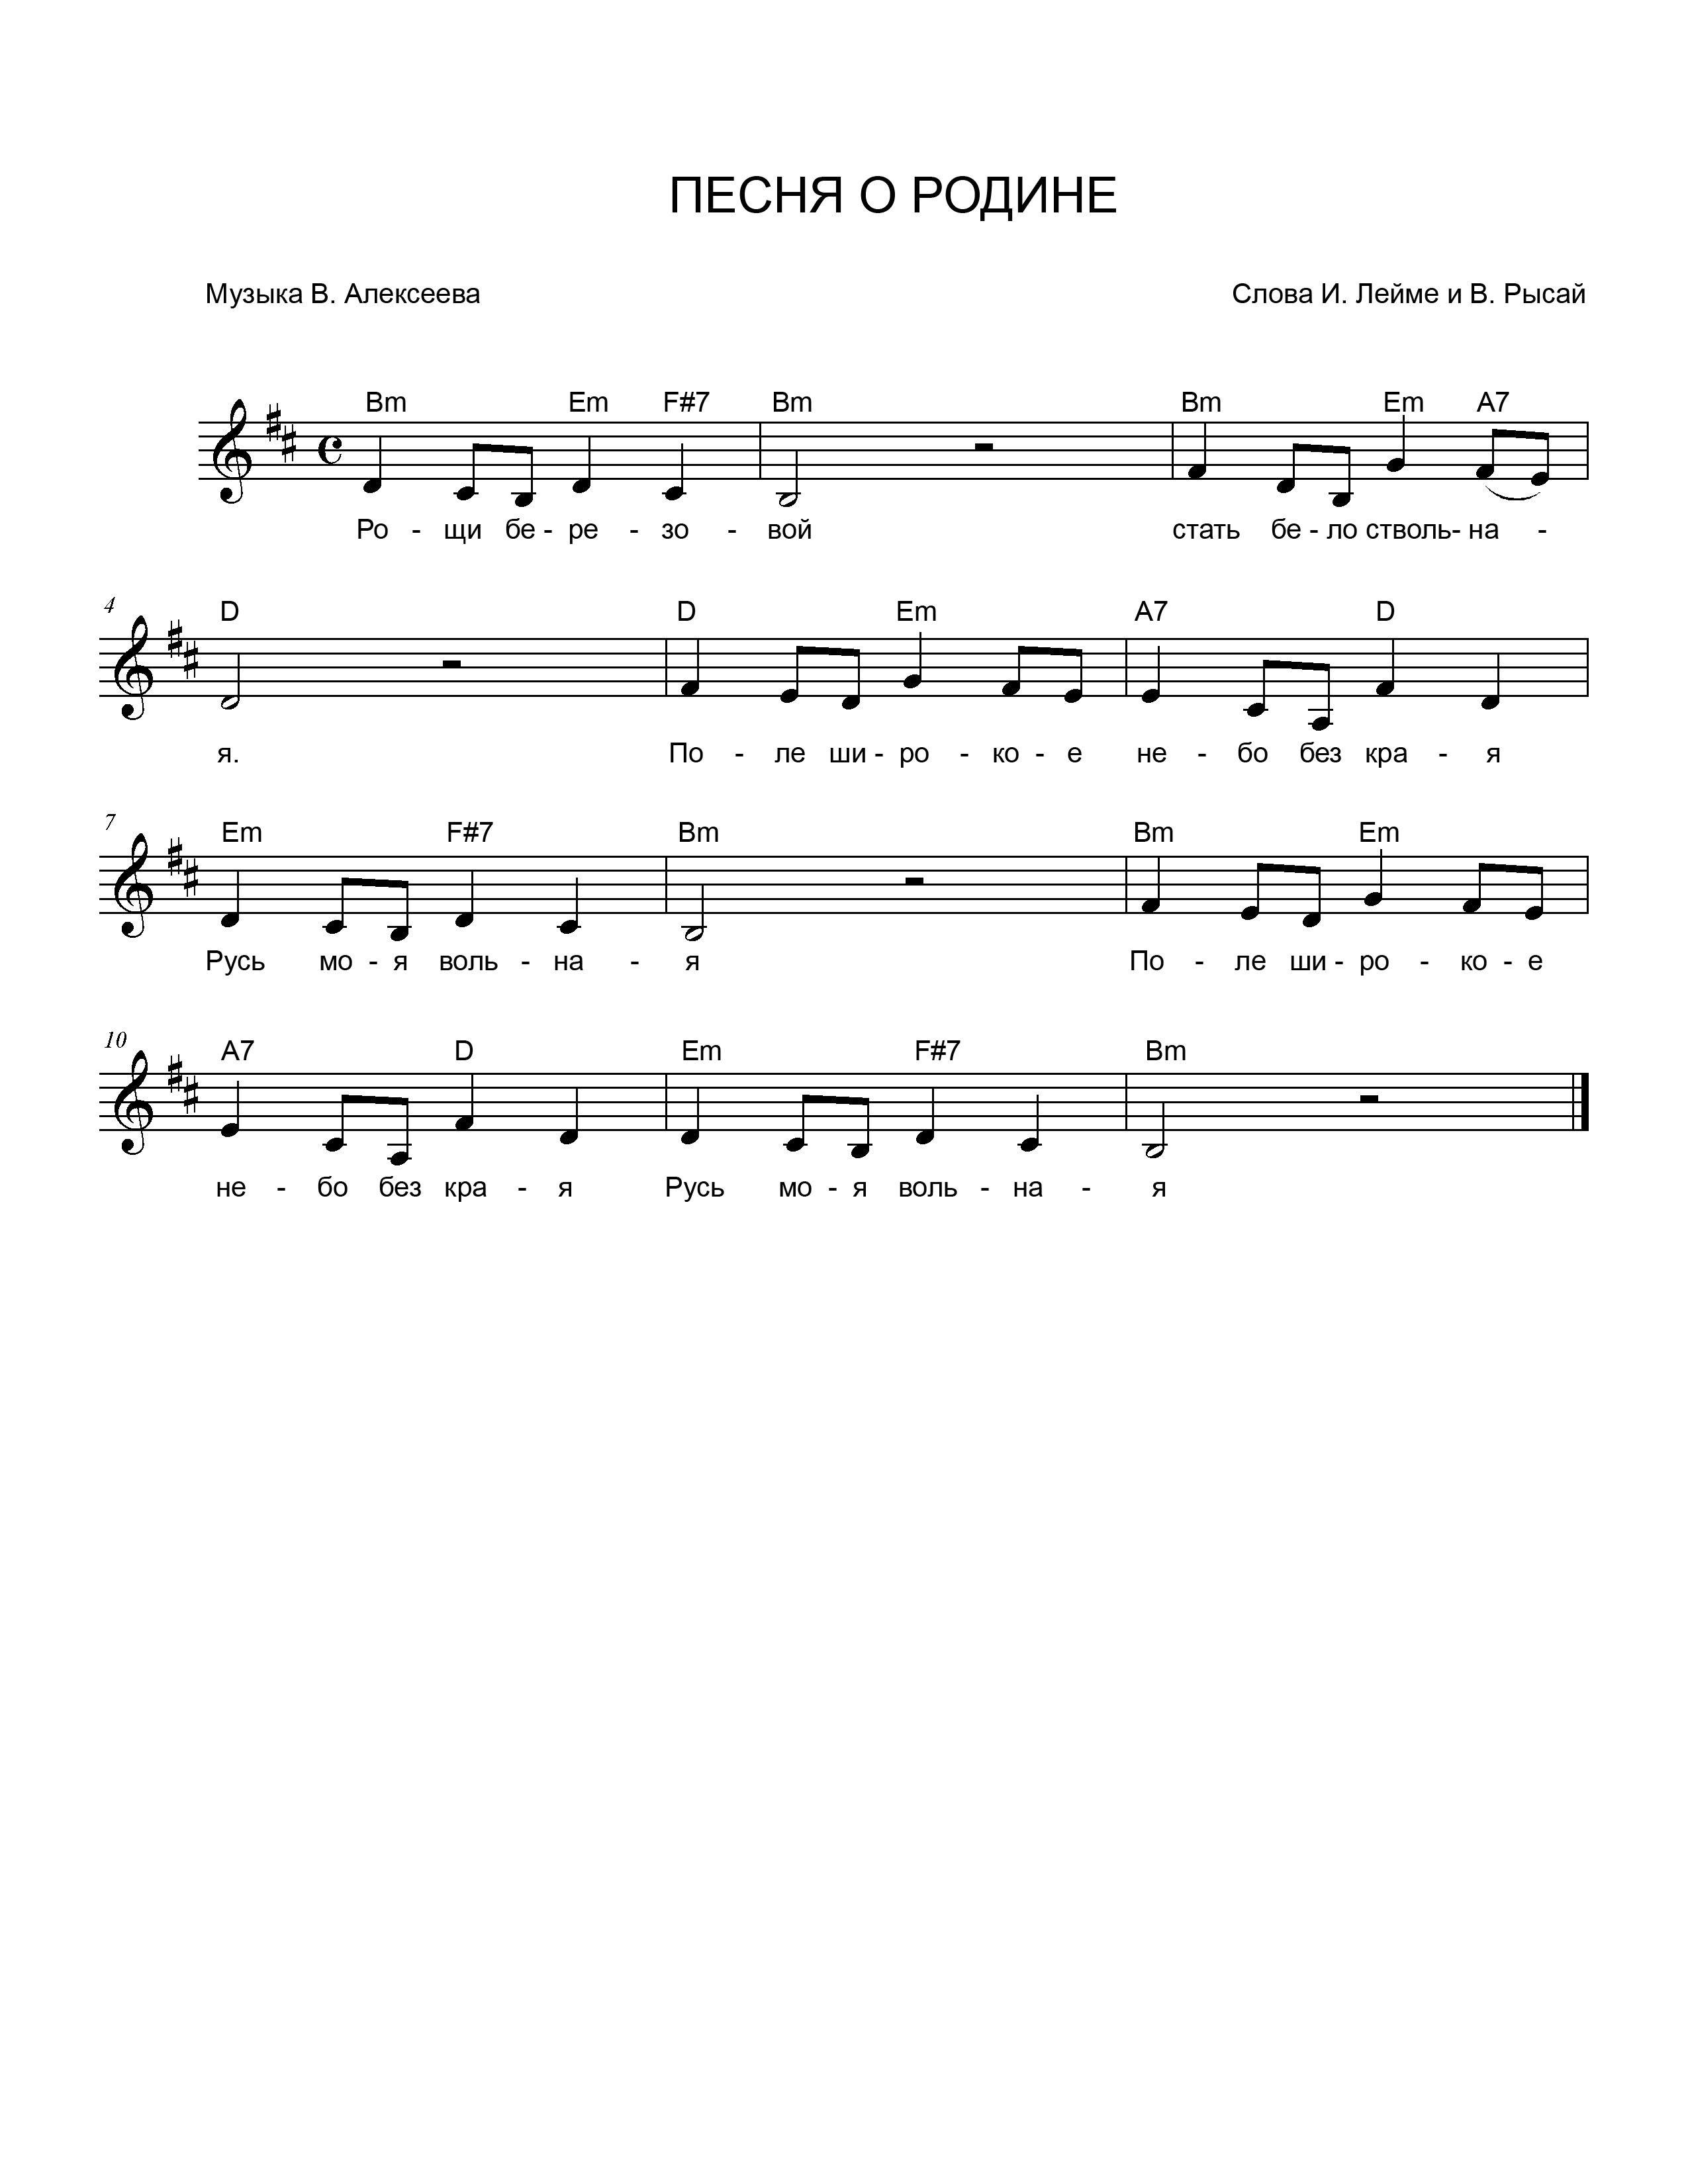
Приложение
1.Рощи березовой
Стать белоствольная.
Поле широкое,
Небо без края.
Русь моя вольная.

2.Росы рассветные.
Тайны заветные.
Травы медовые,
Сны золотые
Добрые, светлые.

3.Так не грустила я.
Так не любила я.
Не надышаться тобой,
Не напиться,
Родина милая!

Росиночка – Россия
Музыка Е. Зарицкой слова И. Шевчук

1. Много разных танцев есть,
Но от русской пляски
Никому ни лечь, ни сесть,
Пляшут без опаски
Голубые небеса,
Голубые небеса,
Где во поле роса.

ПРИПЕВ:
Росиночка-Россия -
Похожие слова.
Росиночка-Россия -
Высокая трава,
Росиночка-Россия -
Широкие края.
Росиночка-Россия -
Родная ты моя.

2. Много разных песен есть,
Но от русской песни
В небо хочется залезть
И плясать, хоть тресни.
Пляшет девичья коса,
Пляшет девичья коса,
Где во поле роса.

Гимн России

Музыка А. Александрова слова С. Михалкова

1. Россия - священная наша держава!
Россия - любимая наша страна!
Могучая воля, великая слава -
Твое достоянье на все времена.

Припев: Славься, Отечество наше свободное -
Братских народов союз вековой.
Предками данная мудрость народная.
Славься, страна! Мы гордимся тобой!

2. От южных морей до полярного края.
Раскинулись наши леса и поля.
Одна ты на свете! Одна ты такая!
Хранимая Богом родная земля.

Припев: Славься, Отечество наше свободное -
Братских народов союз вековой.
Предками данная мудрость народная.
Славься, страна! Мы гордимся тобой!

3. Широкий простор для мечты и для жизни.
Грядущие нам открывают года.
Нам силу дает наша верность Отчизне.
Так было, так есть и так будет всегда!

Припев: Славься, Отечество наше свободное -
Братских народов союз вековой.
Предками данная мудрость народная.
Славься, страна! Мы гордимся тобой!

Хоровод «У калинушки»
Музыка и слова Ю. Михайленко
В хороводе принимают участие 6 девочек, которые заранее распределены на пары. В руках у них платочки.
Вступление. Девочки держат платочки в правой руке, двигаются плавным хороводным шагом, образуя круг.

1.Осень золотистая Стоя лицом в центр круга, плавно поднимают платочек вверх.
Листья разукрасила Опускают вниз.

И калины ягоды Повторяют движения первых двух строчек.
В красный цвет окрасила.

Припев:
Мы вокруг калинушки Девочки двигаются плавным хороводным шагом по кругу,
Хороводы ходим. держась за руки.
Песенку осеннюю
Нежную заводим.

Проигрыш. Кружатся вокруг себя, поднимая правую руку с платочком вверх.

2. Солнышко осеннее Девочки встают парами, кружатся «калачиком», платочек в
Слабо пригревает. правой руке.
Птицы перелетные
К югу улетают.

Припев. Девочки повторяют движения припева.

3. Из листочков золотых Идут хороводным шагом, заводя два круга (по 3 детей).
Мы венки сплетаем.
И калины ягодой Поднимают плавно правую руку с платочком вверх, опускают
Ярко украшаем. вниз.

Припев. Идут хороводным шагом, образуя один большой круг. Берутся за
платочки.

Проигрыш. Девочки кружатся вокруг себя, поднимая правую руку с
Такты 1-4. платочком вверх.
Такты 5-8. Все девочки поворачиваются лицом к гостям, приложив правую
руку к груди, левая опущена. На последний такт кланяются.

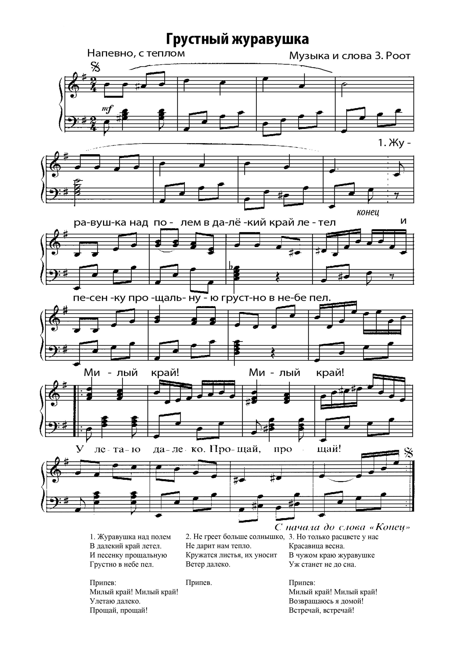

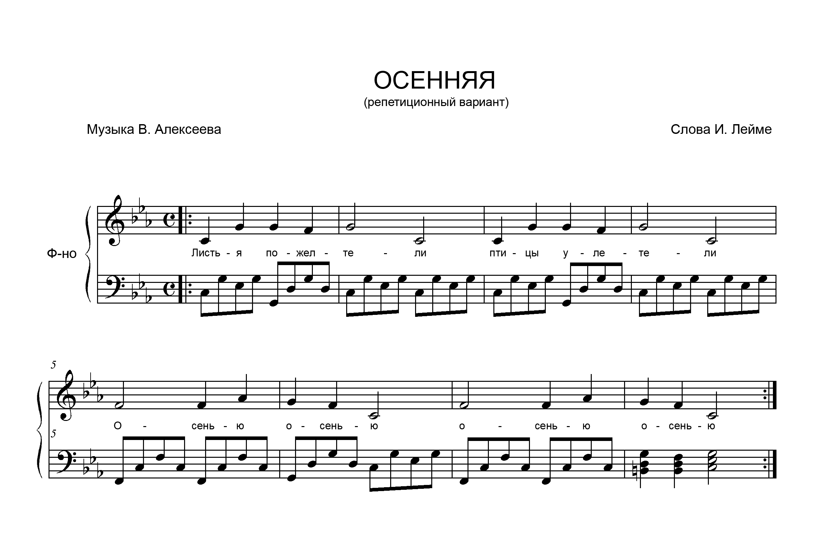

1.Листья пожелтели.
Птицы улетели.
Осенью, осенью.
Осенью, осенью.

2.Лужи на дороге.
Холод на пороге.
Осенью, осенью.
Осенью, осенью.

3.Теплые сапожки.
Не промокнут ножки.
Осенью, осенью.
Осенью, осенью.

4.Хмурая погода.
Грустная природа.
Осенью, осенью.
Осенью, осенью.

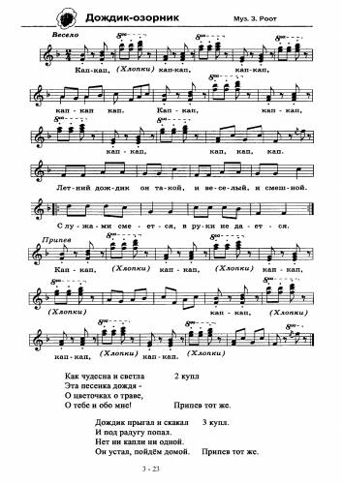

Осень-раскрасавица

Музыка и слова Гульнары Азаматовой-Бас

1. Светит солнце ласково, нежно улыбается.
Это в гости к нам пришла осень раскрасавица.
Яркая, зеленая, желтая и красная.
Но всегда веселая, и всегда прекрасная.
Ветерком гонимая, листьями шуршащая.
Очень осень любим мы, и поем от счастья.
2. Все раскрасила вокруг красками красивыми.
Собираются на юг стаи журавлиные.
Так уж им положено и судьбою велено.
Прилетайте к нам весной, с самой первой зеленью.
Пусть помашет вам рукой осень раскрасавица.
Рады будем мы весной снова повстречаться.
3. Никогда не унывай, не смотри с грустинкою.
Оглянись вокруг давай, насладись картинкою.
Яркою, зеленою, желтою и красною.
Но всегда веселою и всегда прекрасною.
До чего ж красивая осень настоящая.
Мы с тобой счастливые и поем от счастья!

Танец «Московская кадриль»
Участвуют 4 пары. Дети одеты в русские костюмы, у девочек в правой руке платочек.
И.п. – дети стоят парами боком к центру, образуя круг. Мальчики – лицом по линии танца, девочки – спиной. Руки соединены «лодочкой».
1 фигура.
1 – 2 такта – два боковых приставных шага к центру круга притопывая.
3 – 4 такты – повторить такие же шаги от центра.
5 – 8 такты – повторить движения 1- 4 тактов.
II фигура.
На четыре такта (счет 11 – 8), разъединив руки, дети обходят на маленьких шагах друг друга, не поворачиваясь («до-за-до»), приходя в первоначальное положение.
III фигура.
1-2 такты – соединив правые руки и поднимая их вверх, шаг вперед друг к другу с правой ноги («окошечко»). Притоп левой нагой. Шаг назад с левой ноги, опуская руки. Притоп правой ногой.
3 – 4 такты – движения повторяются.
2- й вариант: вместо повтора можно перейти к другой паре: каждый из партнеров делает 4 шага вперед.

«Моя Россия»
Музыка В. А. Челноков Слова М. Х. Ахмадиев
1.Я за Родину-мать, за Россию молюсь.
Я своею великой страною горжусь.
Потому, что мы здесь рождены и живём.
Это-наша земля, это-наш отчий дом.
Не сгибалась ты Русь, поднималась опять.
Несмотря ни на что, продолжаешь стоять.
Те, кто злобой кипит, никогда не поймут,
Что за люди у нас, тут, в России живут.
Припев:
Ты живи, моя Россия!
Славься русская земля!
Краше нет под небом синим!
Это-Родина моя!
2.Мы добьёмся всего, если вмести пойдём.
Мы, уж, песню свою, видит бог, допоём.
Наш высокий порыв никому не сломить.
А иначе, зачем на земле этой жить.
Ты вокруг оглянись, на леса, на поля.
Нам с тобою хранить надо эти края.
Пусть берёзы шумят и ромашки цветут.
Пусть на нашей земле наши дети растут.

Припев:
Ты живи, моя Россия!
Славься русская земля!
Краше нет под небом синим!
Это Родина моя!

